iNaturalist: pozorování, geoprivacy a komunitní validace
V předchozí kapitole jste se naučili „naslouchat přírodě“ pomocí aplikace Merlin. Teď přidáme aplikaci, která primárně pracuje s: fotografickým pozorováním, které je sdíleno s komunitou.
Aplikace, s kterou se seznámíme v této kapitole se jmenuje iNaturalist –, což je prostor, kde lidé z celého světa vkládají fotografie organismů a pomáhají si navzájem s určením.
V našem kurzu se naučíte založit účet, přidat své první snímky, nastavit sdílení polohy s ohledem na citlivé lokality (geoprivacy). Dále porozumíte tomu, jak funguje komunitní určování a „vědecká kvalita“ záznamů.
Co se v kapitole naučíte?
- Co je iNaturalist a jak funguje v praxi.
- Jak se zaregistrovat, nastavit profil a zvolit jazyk rozhraní.
- Jak přidat pozorování v mobilu a vyplnit základní údaje (kdo–kdy–kde–co–jak).
- Jak nastavit geoprivacy (otevřená/rozostřená/soukromá poloha).
- Jak pracovat ve webové verzi: upravit záznam, reagovat na návrhy určení a komunikovat s komunitou.
- Jak se připojit k projektům a vyzkoušet export pro vlastní projekt v Kapitole 6.

Co je iNaturalist, kdo za ním stojí a jak funguje
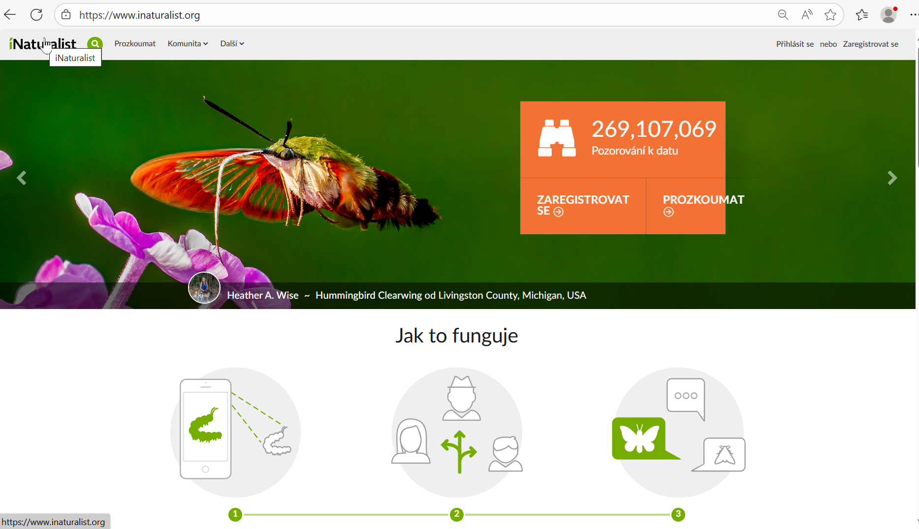
iNaturalist je celosvětová platforma občanské vědy, která umožňuje každému zaznamenávat a sdílet pozorování přírody. Stačí pořídit fotografii nebo zvukový záznam organismu, přidat základní údaje (datum, čas, místo) a nahrát je do aplikace nebo na web. Program následně pomocí umělé inteligence navrhne určení druhu, které následně upřesňuje a potvrzuje komunita uživatelů. Tím vzniká databáze pozorování, která je dále využívána pro vědecký výzkum a ochranu přírody (www.inaturalist.org).

Původ a správa aplikace
iNaturalist vznikl roku 2008 jako studentský projekt Ken-ichi Uedy, Natea Agrina a Jessicy Kline na Kalifornské univerzitě v Berkeley. V roce 2014 se stal součástí California Academy of Sciences (Kalifornská akademie věd), od roku 2017 se připojila také National Geographic Society.
Od roku 2023 je iNaturalist samostatnou neziskovou organizací. Tuto platformu dnes podporují miliony uživatelů po celém světě a patří mezi nejrozšířenější nástroje občanské vědy.

Co lze v iNaturalist pozorovat
Aplikace je určena především pro volně žijící organismy:
- rostliny,
- živočichy,
- houby a lišejníky.
Není vhodná pro pozorování domácích mazlíčků či pěstovaných rostlin. Nicméně, pokud u svého pozorování označíte, že se jedná o organismus, který žije v zajetí nebo je pěstovaný, iNaturalist bez problémů vaše pozorování zaznamená – vy pouze odpovědně označujete své pozorování pro komunitu a upozorňujete ji na to, že se nejedná o druh volně žijící.

Jak funguje určování
Každé pozorování má několik úrovní zpracování:
- Vaše určení – druh, který jste odhadli při nahrání.
- Komunitní určení (Community Taxon) – kombinace návrhů více uživatelů.
- Pokud se alespoň dvě třetiny určovatelů shodnou a pozorování má úplné údaje (datum, místo, důkaz), získá status „Vědecká kvalita“ (Research Grade).
- Pokud shoda chybí, záznam zůstává ve stavu „Potřebuje určit (Needs ID)“.
- Pokud chybí podstatná data (např. chybí fotografie), je záznam označen jako „Neúplné (Casual)“.
Tento proces zajišťuje, že data z iNaturalist mohou být využívána v odborných databázích a výzkumech.

Ochrana polohy (geoprivacy)
iNaturalist bere vážně ochranu citlivých údajů. Každý uživatel si může nastavit, jak přesně bude zobrazena poloha pozorování:
- Otevřená (Open) – přesná poloha je veřejná.
- Rozostřená (Obscured) – poloha je zobrazena přibližně (náhodně v určitém čtverci).
- Soukromá (Private) – poloha není veřejně zobrazena vůbec.
Některé druhy jsou chráněny automaticky – iNaturalist polohu „rozostří“, aby nedošlo k ohrožení těchto organismů.

Další funkce aplikace
iNaturalist není jen nástroj na určování druhů, ale i prostředí pro spolupráci a vzdělávání:
- Projekty a výzvy – uživatelé se mohou zapojit do tematických nebo regionálních projektů.
- Výuka a osvěta – platforma slouží jako zdroj poznání biodiverzity, vhodný i pro školy a zájmové skupiny.
- Podpora komunity – uživatelé se od sebe učí, diskutují a pomáhají si s určením druhů.

Proč je iNaturalist vhodný pro seniory
Aplikace seniorům nabízí několik výhod:
- Jednoduché ovládání – aplikace má přehledné rozhraní, které zvládne i začátečník.
- Čeština – prostředí aplikace podporuje více než 50 jazyků, včetně češtiny, české jsou i názvy většiny druhů.
- Společenství lidí – sdílením pozorování se zapojíte do aktivní komunity s podobnými zájmy.
- Smysluplná aktivita – pozorování v přírodě přináší radost a přispívá k ochraně životního prostředí.
- Zdarma – aplikace je volně dostupná, stačí si ji nainstalovat do chytrého telefonu nebo používat přes webové stránky.

Registrace do iNaturalist a prostředí: účet na webu, přihlášení v aplikaci
Začneme jednoduše: nejprve si založíte účet iNaturalist na webu, poté si stáhnete mobilní aplikaci a jen se přihlásíte. Tento postup je pro začátečníky nejpřehlednější a umožní vám rovnou nastavit několik užitečných voleb (jazyk, upozornění, licence). Většina funkcí je dostupná ihned po registraci; některé pokročilé možnosti (např. zakládání určitých typů projektů nebo soukromé zprávy) se otevřou až po prvních ověřených pozorováních — podrobnosti najdete níže (v našem případě se nám možnosti otevření vlastního projektu otevřely již po prvních padesáti pozorováních).

Založení účtu na webu (doporučený postup)
Otevřete stránku inaturalist.org/signup a zvolte si přihlašovací způsob. Můžete vytvořit účet s e-mailem a heslem, anebo použít tlačítko Přihlásit přes Google (vhodné, pokud v kurzu používáte Gmail). Při registraci můžete rovnou povolit doporučené licencování fotografií a pozorování, aby je mohli vědci využít (kdykoliv lze změnit v nastavení). Nakonec potvrďte e-mail.
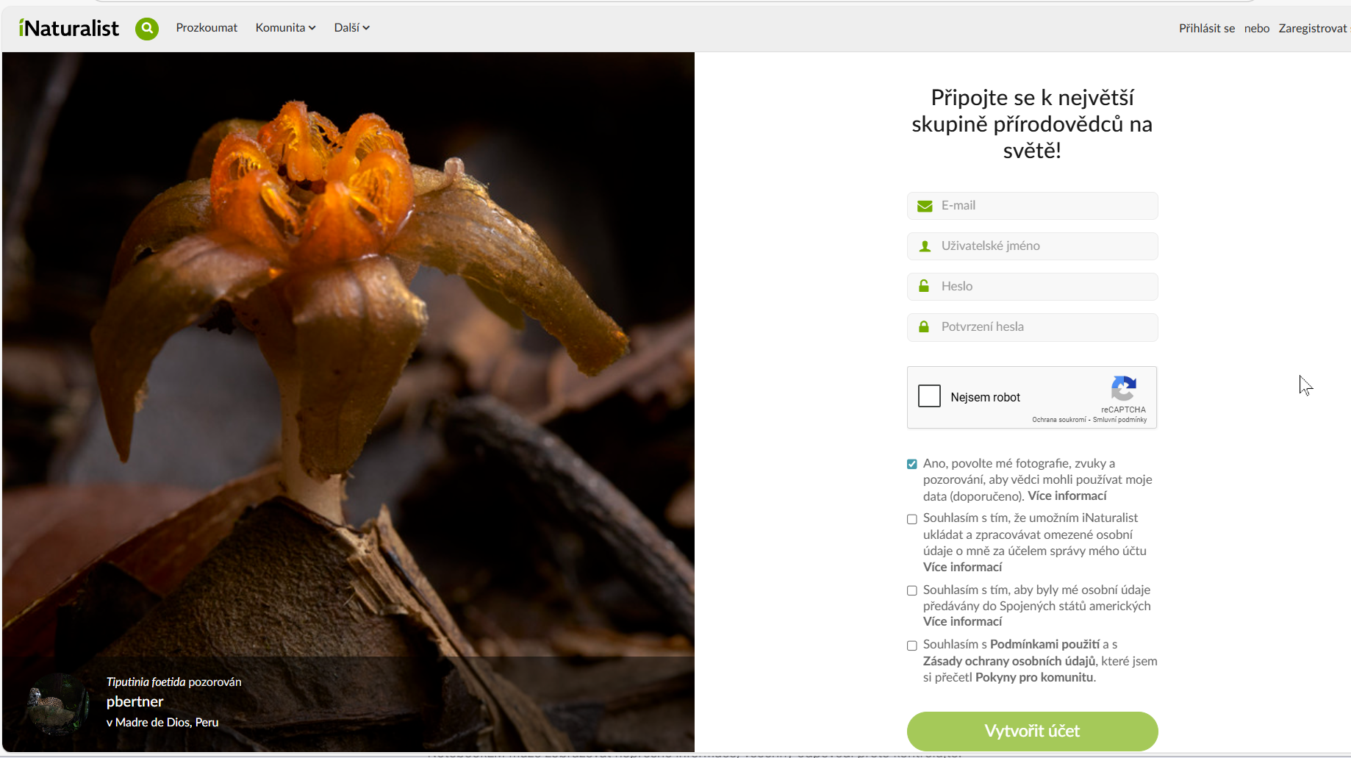
Obrázek 2 Otevřená stránka registrace do sítě iNaturalist
Po přihlášení projděte Základní nastavení účtu: jazyk rozhraní (čeština je k dispozici), časové pásmo, měrné jednotky, upozornění e-mailem. Pokud chcete, doplňte profil (krátké představení, fotografie). Tyto volby usnadní pozdější práci a komunikaci.
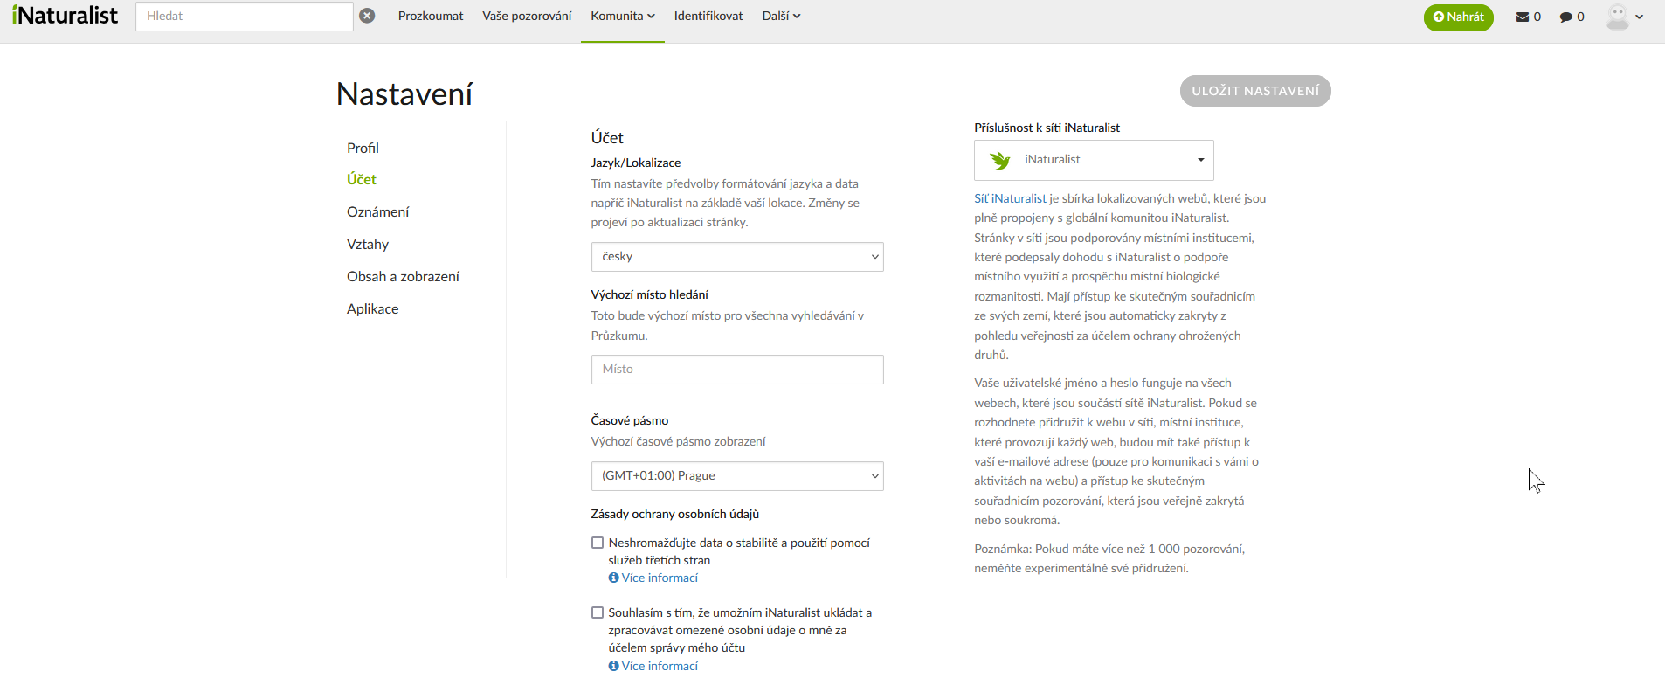

Přihlášení do mobilní aplikace iNaturalist
Protože pozorování budeme provádět v terénu, je potřeba nainstalovat si do telefonu aplikaci iNaturalist. Postup je podobný, jako u aplikace Merlin, začnete vyhledáním iNaturalist na Google Play nebo App Store a nainstalujete aplikaci do telefonu.
Na úvodní obrazovce po otevření aplikace zvolte Přihlásit se (ne „Vytvořit účet“, pokud už jste ho založili na webu). Přihlásit se můžete e-mailem a heslem nebo přes Google. Doporučujeme vytvořit účet předem, registrování přes telefon bylo trochu krkolomné a na poprvé se nám nepodařilo. Když jsme nejprve vytvořili účet na internetu a teprve potom nainstalovali aplikaci a přihlásili se do ní, vše fungovalo bez problémů.
Povolte aplikaci přístup k fotoaparátu, úložišti a poloze. Díky tomu budou pozorování obsahovat datum, čas a zeměpisné souřadnice, což je pro jejich vědecké využití zásadní.

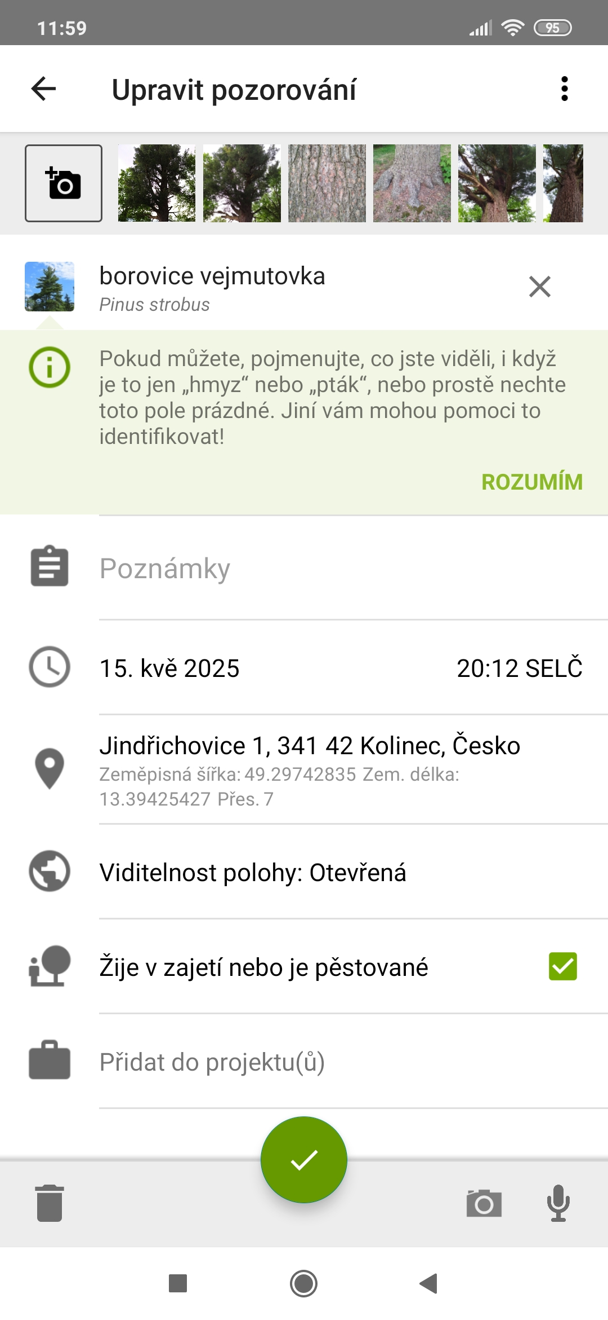
Geoprivacy: jak zobrazit (ne)přesnou polohu
U každého pozorování můžete určit, jak přesně bude vidět jeho poloha:
- Otevřená (přesně),
- Rozostřená (náhodně posunutá v mapovém čtverci) nebo
- Soukromá (nezobrazí se veřejně vůbec).
Jak už jsme uvedli, některé citlivé druhy se z bezpečnostních důvodů rozostřují automaticky (tzv. „taxon geoprivacy“). Výchozí stav je „Otevřená“ a globální „výchozí rozostření“ pro všechna budoucí pozorování nastavit nelze — volba se dělá individuálně při vytváření či editaci konkrétního záznamu.

Obrázkový průvodce instalací aplikace iNaturalist – krok za krokem
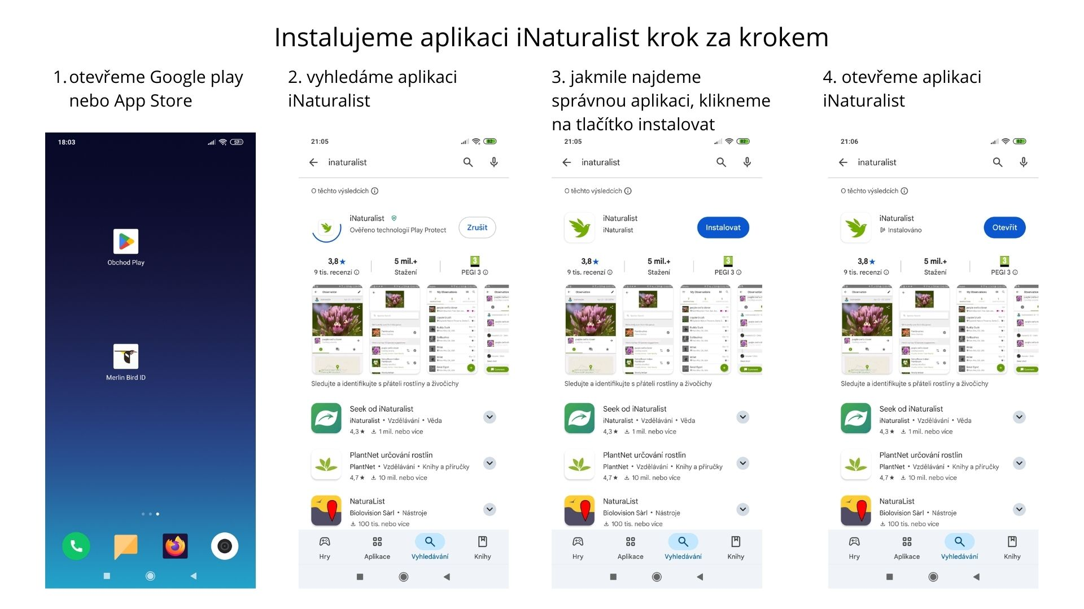 Před otevřením nám aplikace vysvětlí, co vše s ní můžeme dělat – pozorovat, sdílet, učit se a aktivně vytvářet komunity.
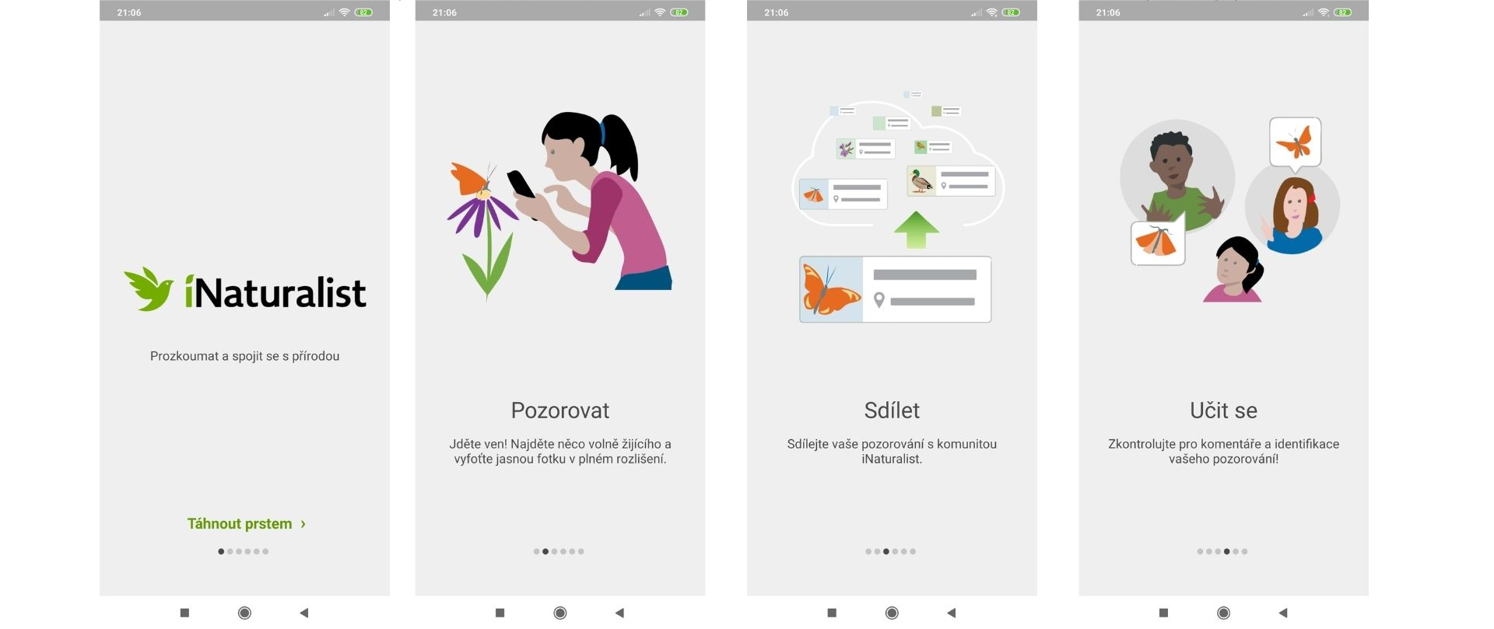
V poslední části instalace budete vyzvání k zadání přístupového hesla a můžete začít s pozorováním…
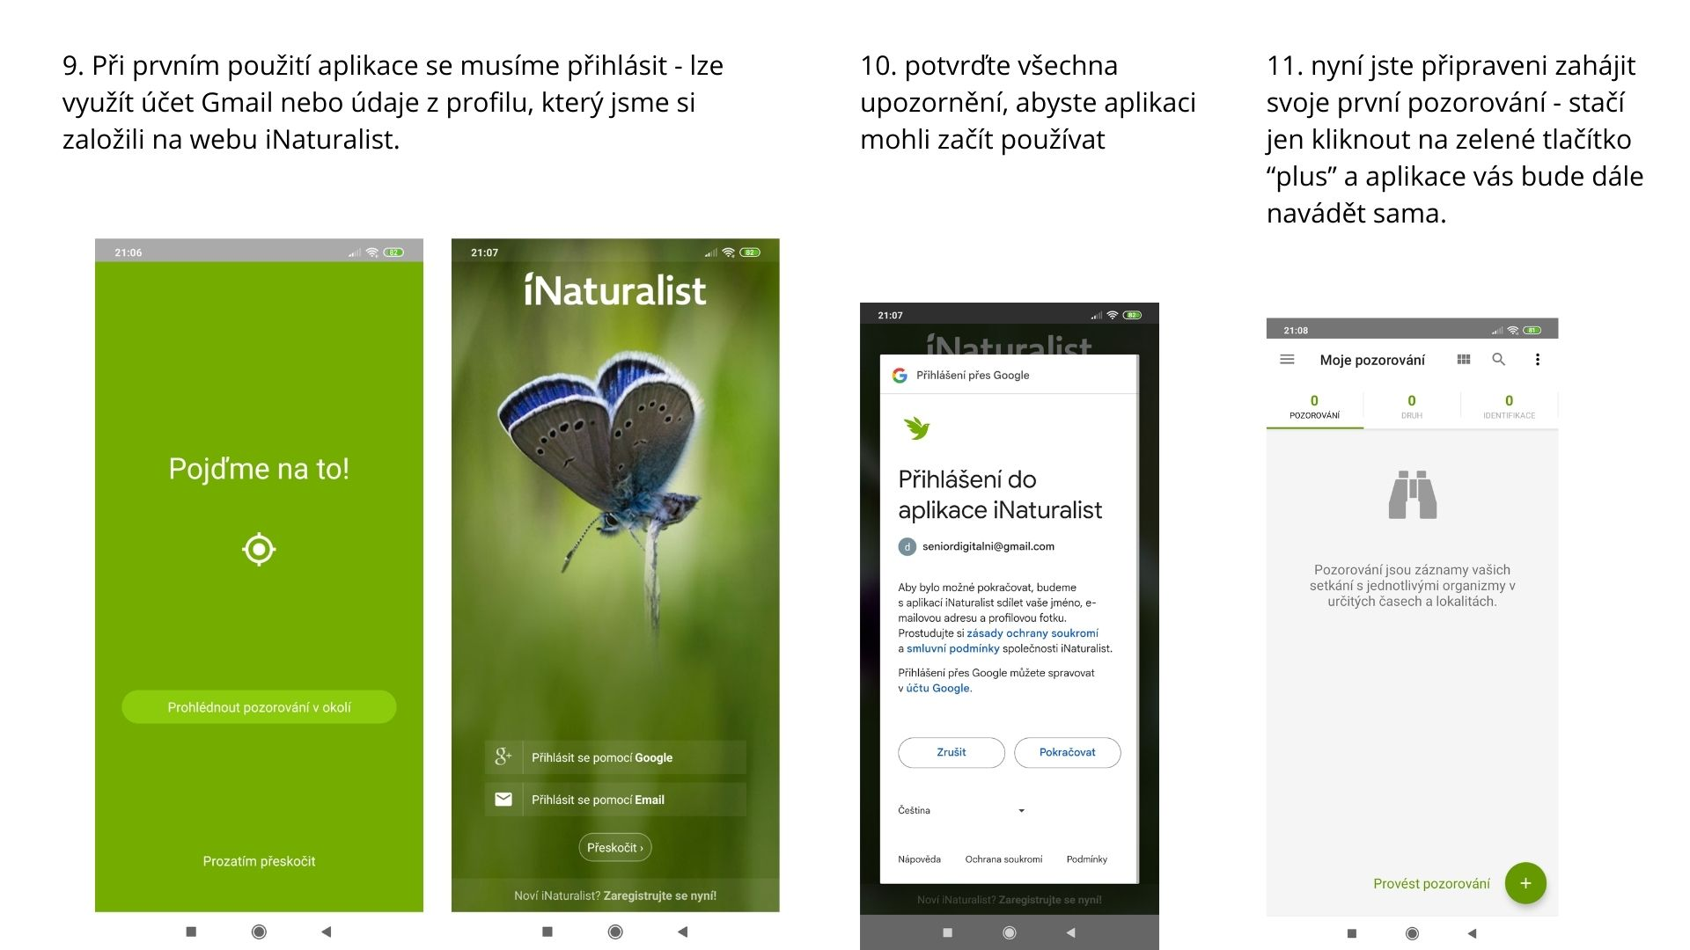

Pozorování v mobilu: prostředí a přidání záznamu
V terénu je cílem pořídit jasnou fotku (nebo zvuk), zachovat čas a místo a zapsat stručné údaje, aby záznam mohl komunita i vědci spolehlivě využít. Mobilní aplikace iNaturalist vás tímto procesem vede: nejdříve se zorientujete na hlavní obrazovce, pak jedním tlačítkem spustíte nové pozorování a vyplníte několik polí. Pokud jste si v předchozí kapitole založili účet na webu, tady už „jen“ pozorujete.

Orientace v mobilní aplikaci
Nejdříve si popíšeme základní prostředí, abychom se dokázali rychle zorientovat.
- Domů / Pozorování (Observations)
Vaše dosavadní záznamy a tlačítko + pro přidání nového pozorování.
- Prozkoumat (Explore)
Mapa s vyznačeným pozorováním z okolí; inspirace, co právě pozorují ostatní.
- Aktivita (Activity/Notifications)
Oznámení o návrzích určení (IDs) a komentářích ke vašim záznamům.
- Profil (Me/Profile)
Údaje o účtu a souhrny vašich aktivit v komunitě iNaturalist
.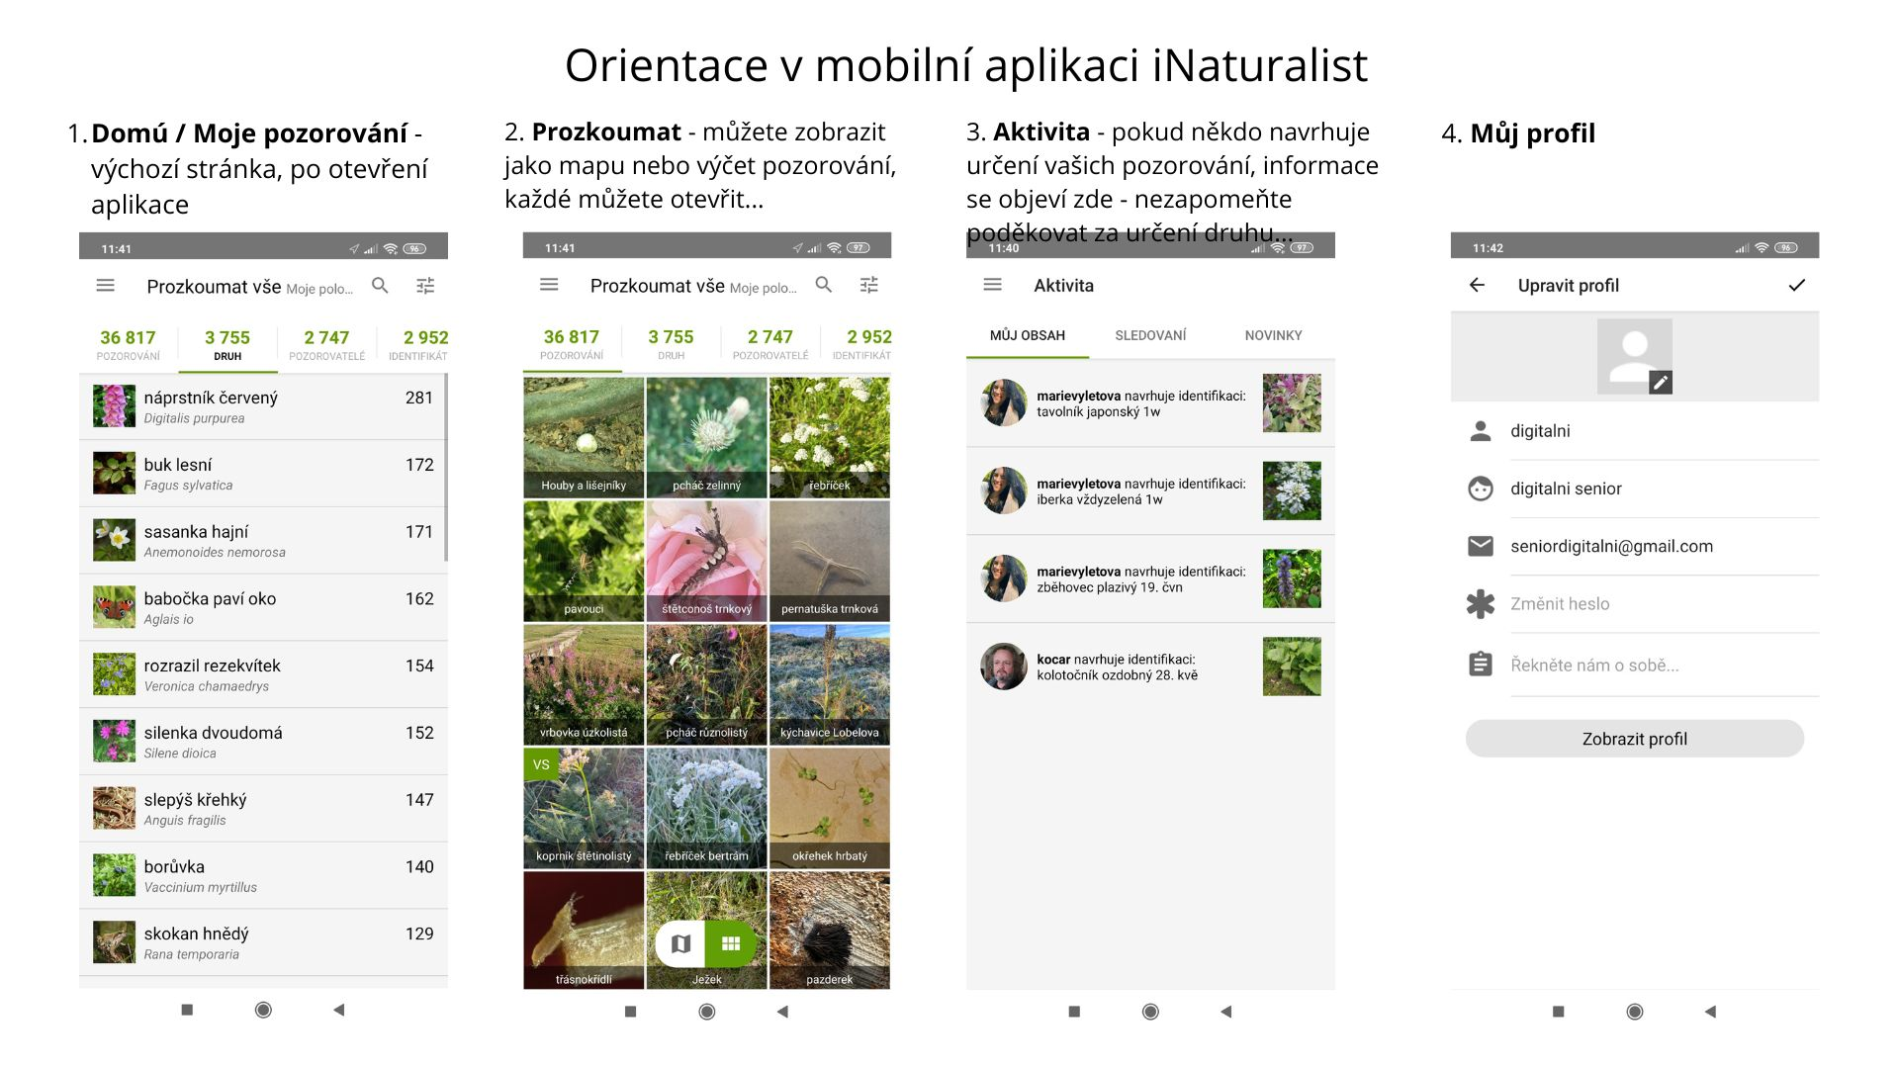

Jak přidat pozorování -krok za krokem)
Spusťte nové pozorování
Na obrazovce Pozorování klepněte na +. Zvolte Pořídit fotku (otevře se fotoaparát viz následující obrázek)) nebo Vybrat z galerie (můžete vybrat snímky z telefonu i z aplikace Google Fotky, pokud je máte propojené).
Vyberte nejlepší snímek jako první
První přiložená fotka bývá „titulní“. Doplňkové úhly, detaily či prostředí přidejte hned po ní (ikona pro přidání dalších fotek).
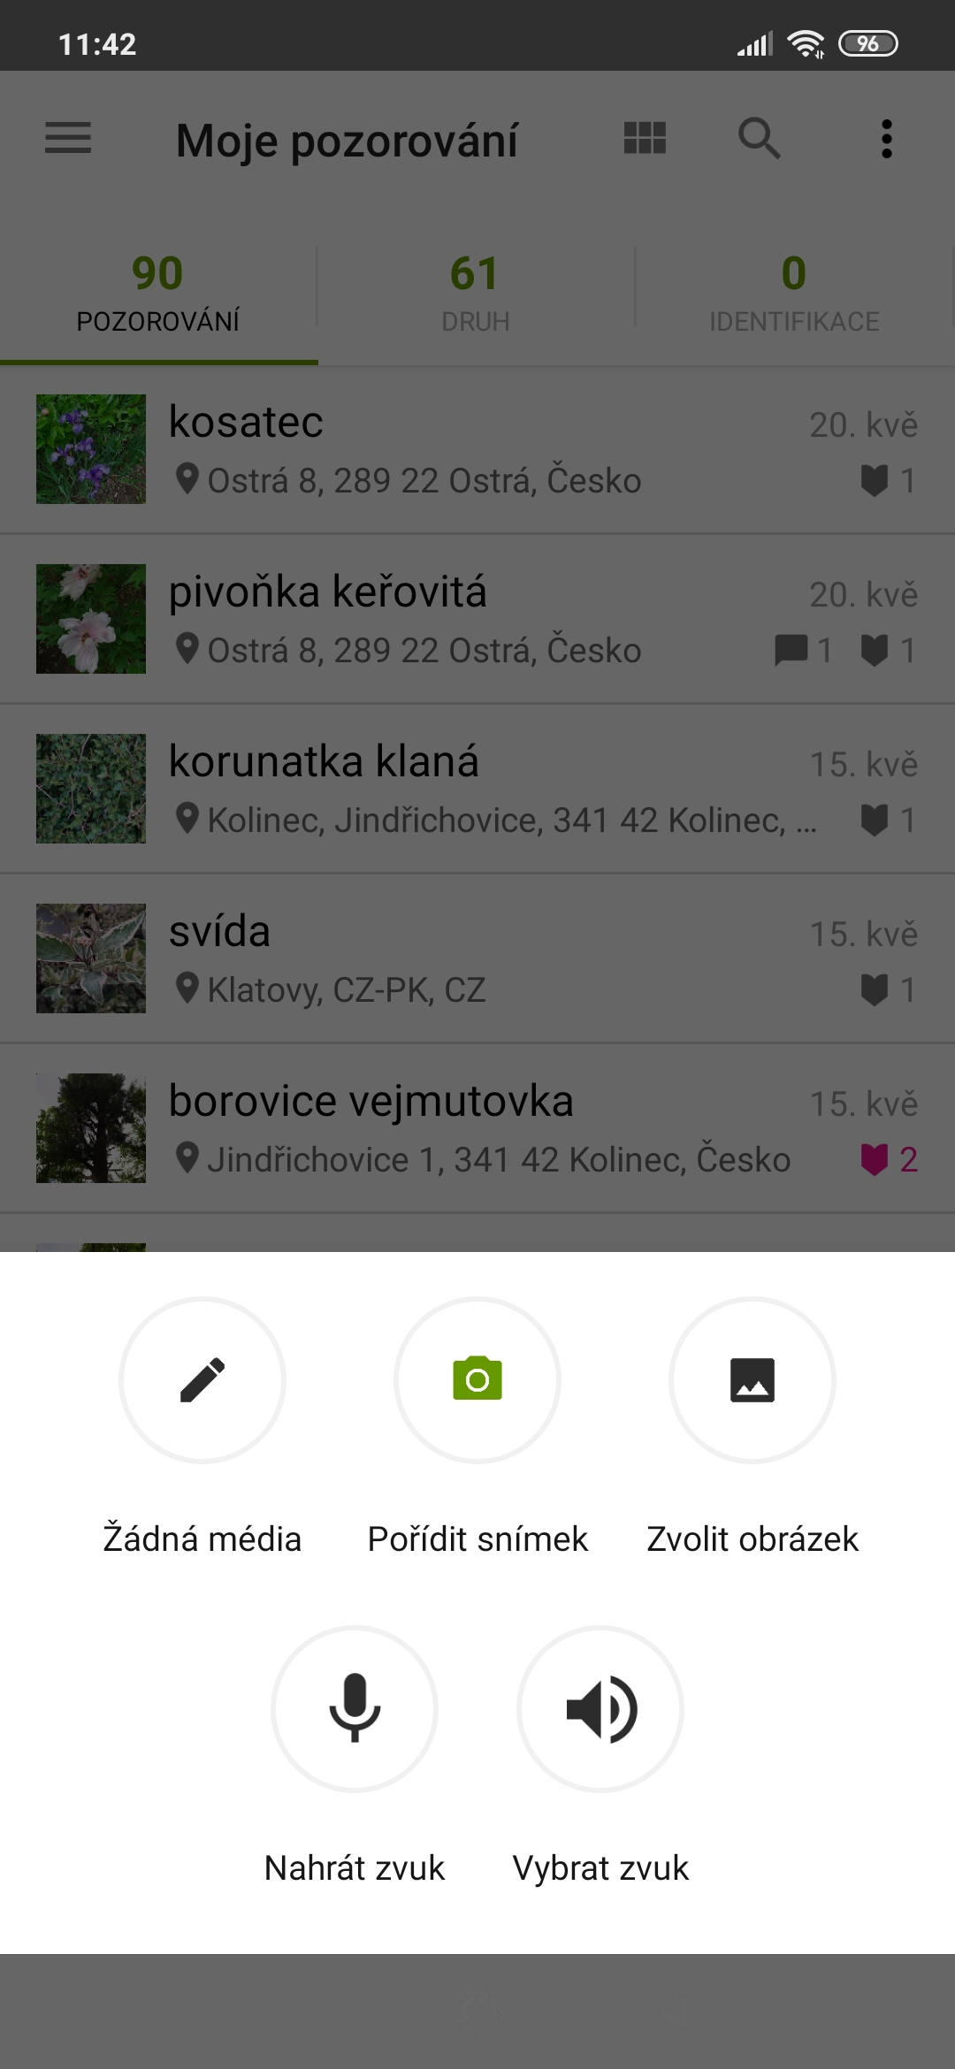
Zkontrolujte 5×K (minimum údajů)
- Kdo – vyplní se vaším účtem automaticky.
- Kdy – datum a čas z EXIF údajů fotky. Případně upravte ručně.
- Kde – GPS poloha z fotky; případně posuňte špendlík na mapě a nastavte poloměr přesnosti (kruh na mapě).
- Co – druh. Využijte Návrh určení (AI), ale berte jej jako návrh; potvrdit může komunita.
- Jak – médium (foto/zvuk) a stručná poznámka (např. „na okraji louky, suché stanoviště“).
Nastavte geoprivacy
V detailu záznamu otevřete Poloha a zvolte:
- Otevřená (Open) – přesná poloha veřejná.
- Rozostřená (Obscured) – poloha zobrazena přibližně.
- Soukromá (Private) – poloha se nezobrazí veřejně vůbec.
- U citlivých druhů může systém polohu rozostřit automaticky.
Uložte / Nahrajte
Klepněte na Uložit (Save) a poté Nahrát (Upload). V offline režimu se záznam odešle, jakmile bude k dispozici internet.

Práce s více fotkami, zvukem a opravami
Pro některá pozorování je výhodnější pořídit více fotografií – například detail listu, květu a celou rostlinu. AI a následně komunita tak dokáží lépe identifikovat, o jaký druh se jedná.
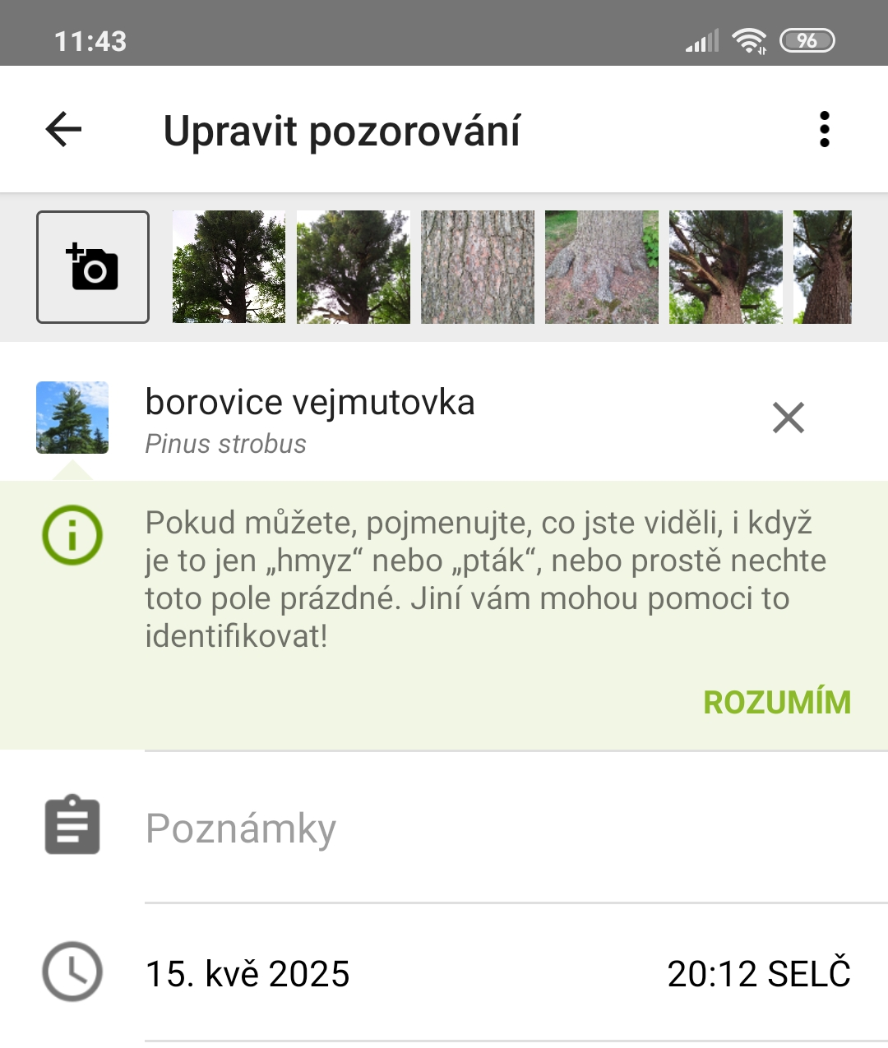
- Více fotek k jednomu pozorování: nejprve detail, pak celek a nakonec prostředí – pomůže to komunitě s určením – pořídíte jednoduše, pouze kliknutím na ikonu fotoaparátu hned vedle již pořízené fotografie. Otevře se dialogové okno, které se zeptá, jestli chcete pořídit další snímek a nová fotografie se přidá k dříve pořízené fotografii.
Kliknutím na kameru můžete přidat další snímek

- Zvukové záznamy: u hlasově výrazných druhů (ptáci, obojživelníci) můžete připojit audio; dbejte na co nejtišší pozadí.
- Dodatečné úpravy: cokoliv lze upravit později (název druhu, poloha, přesnost, geoprivacy, popisek). K editaci můžete použít jak aplikaci v telefonu, tak webové rozhraní, kde je editace přehlednější (ukážeme si v kapitole 4.4.).

Co uvidíte po nahrání (první interakce s komunitou)
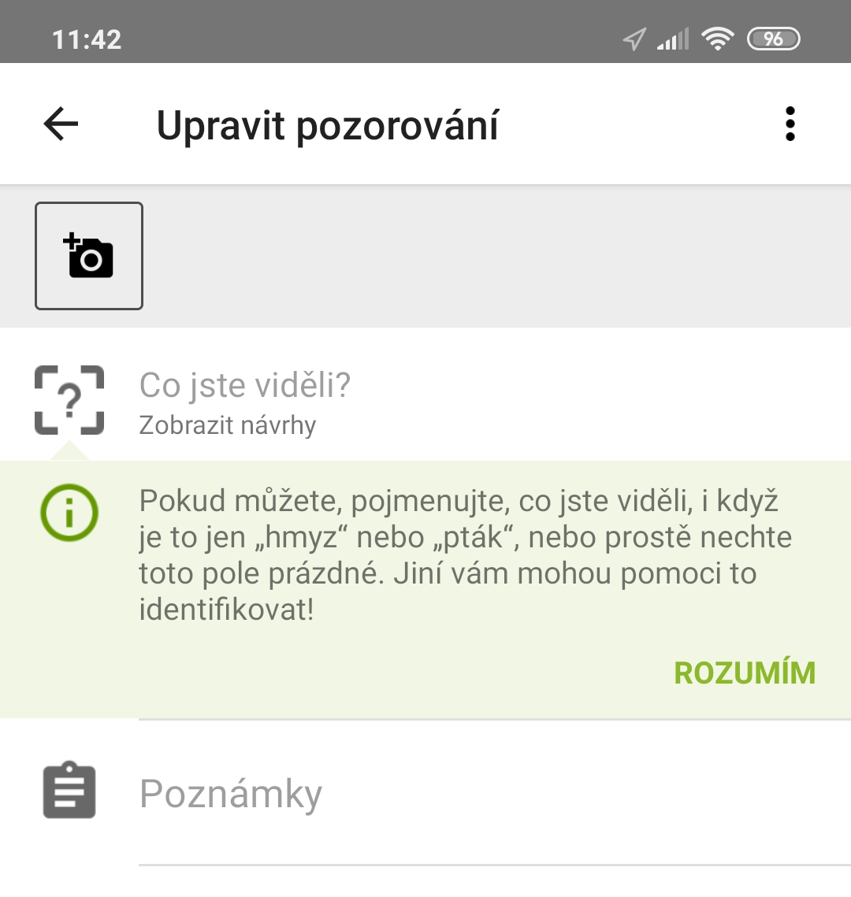
iNaturalist nabídne návrh určení (AI) – kliknutím na ikonu s lupou se otevře okno s návrhy na druh, který pozorujete.
Je na vás, abyste prošli galerii návrhů a potvrdili, o který druh, se podle vás jedná. Dokud nebude pozorování potvrzeno z více zdrojů, jeho určení nebude mít dostatečnou validitu.
Krok 1 – pořídíte fotku
Na sérii obrázků na konci kapitoly si opět ukážeme názorně, jak probíhá vyvolání návrhů a výběr druhu.
Krok 2 – kliknutím na otazník otevřete dialog s nabídkou možných identifikací druhu
Následně se mohou ozvat uživatelé s identifikací (ID) a případně dotazem v komentáři.
Pokud si nejste jistí, klidně ponechte určení obecnější (např. „Rod…“). Komunita jej může zpřesnit nebo identifikovat. V oznámeních (Aktivita) uvidíte, kdo co navrhl. Na návrhy lze reagovat přijetím, vlastním návrhem či poděkováním.
Nyní máte dostatek znalostí, abyste vyzkoušeli svoje první pozorování s iNaturalist.
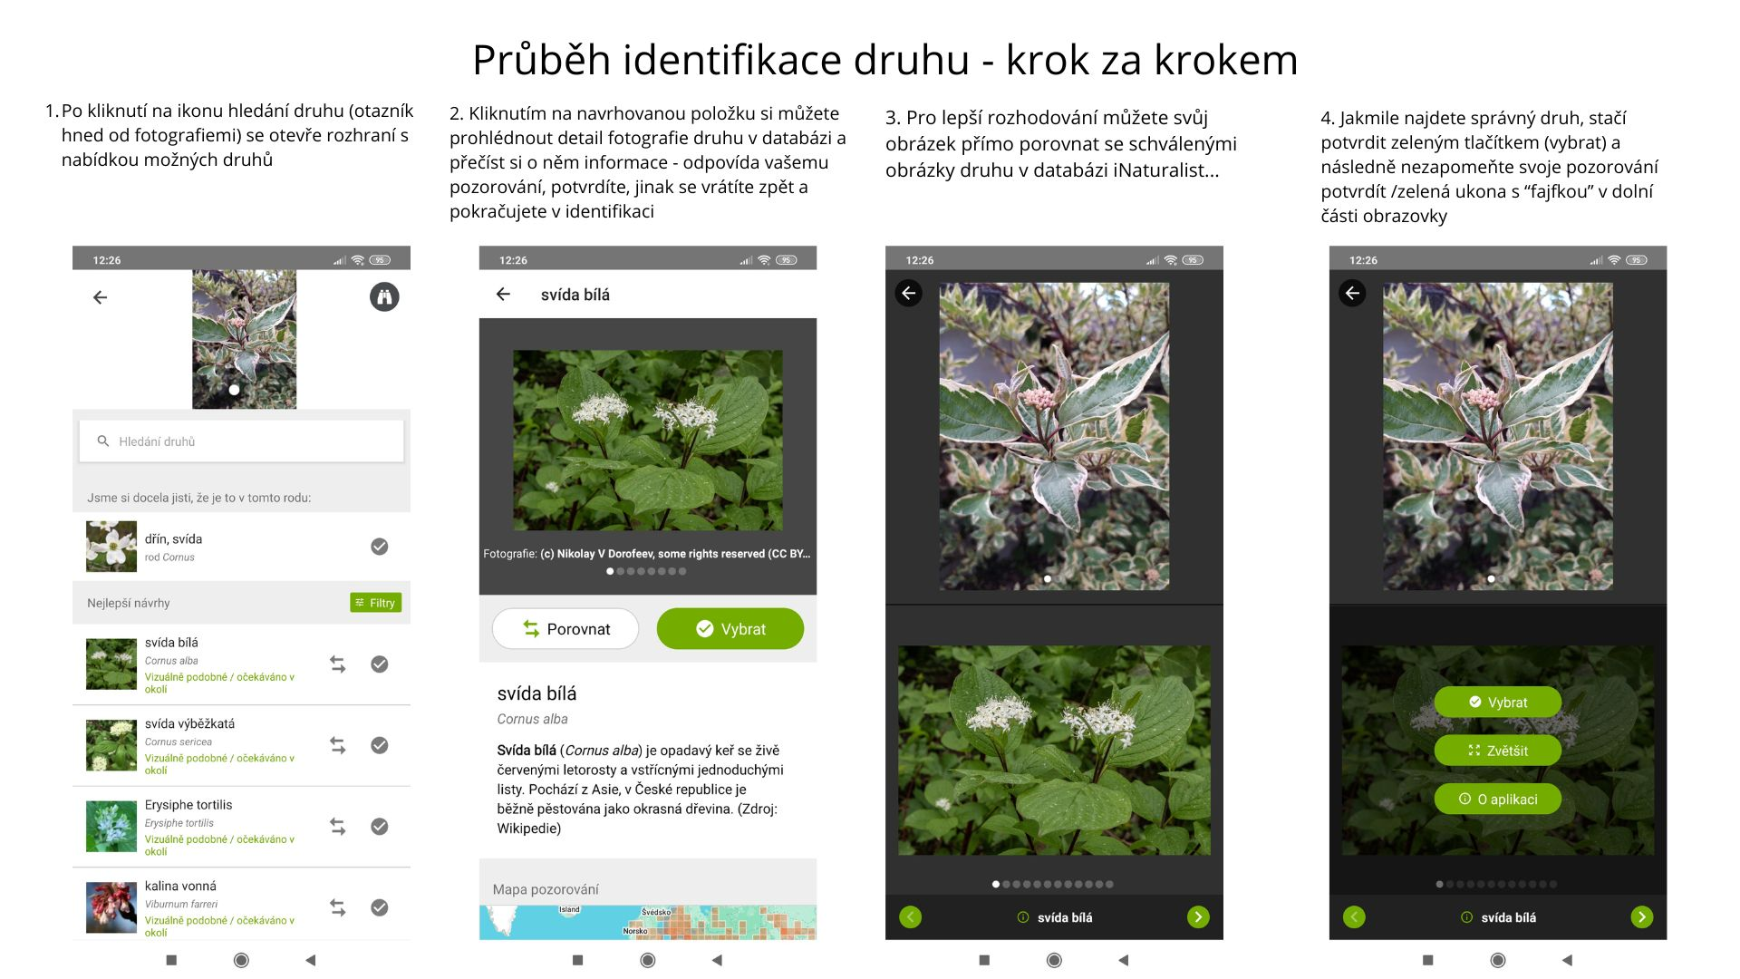

Webová verze: úpravy záznamů a ověřování v komunitě
Nejpřehledněji se pozorování dolaďují na počítači. Na větší obrazovce snáze zkontrolujete, zda u záznamu nechybí fotografie, čas, místo nebo stručná poznámka k prostředí. Stejně tak tu pohodlněji reagujete na návrhy určení od ostatních uživatelů.
Tato část vás provede tím, jak se na webu dostat k vlastním záznamům, co lze u jednoho záznamu upravit a jak s komunitou věcně komunikovat, aby se pozorování posunula ke „vědecké kvalitě“.

Proč pracovat i na počítači
Krátké úpravy zvládnete v mobilu, ale počítač je vhodnější, když chcete mít jistotu, že je záznam kompletní a srozumitelný.
- pohodlné přidání dalších fotografií (detail, celek, prostředí),
- přesnější nastavení místa v mapě a „kruhu přesnosti“,
- snadnější psaní kratších poznámek k nálezu,
- přehled návrhů určení a komentářů od komunity na jednom místě.

Jak se na webu dostat k vlastním pozorováním
Po přihlášení na webu iNaturalist otevřete nabídku u svého účtu a zvolte přehled vlastních pozorování. Zobrazí se seznam záznamů s náhledy fotografií a základními údaji. Kliknutím na libovolné pozorování otevřete jeho detail.
- přihlaste se stejnými údaji jako v mobilu,
- otevřete přehled pozorování u svého účtu,

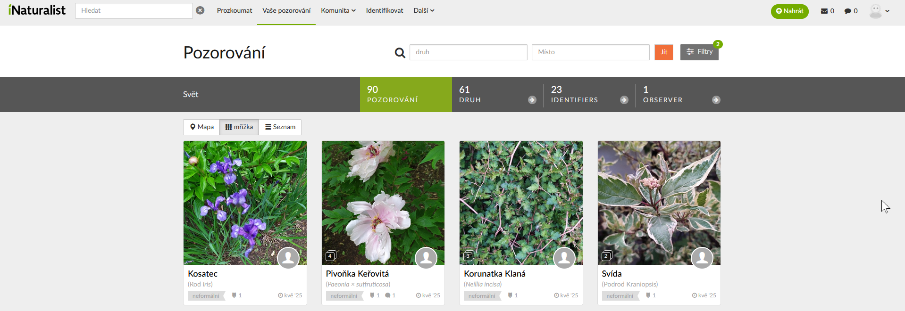
- klikněte na záznam, který chcete upravit a proveďte úpravy (ukázka na následujících obrázcích).

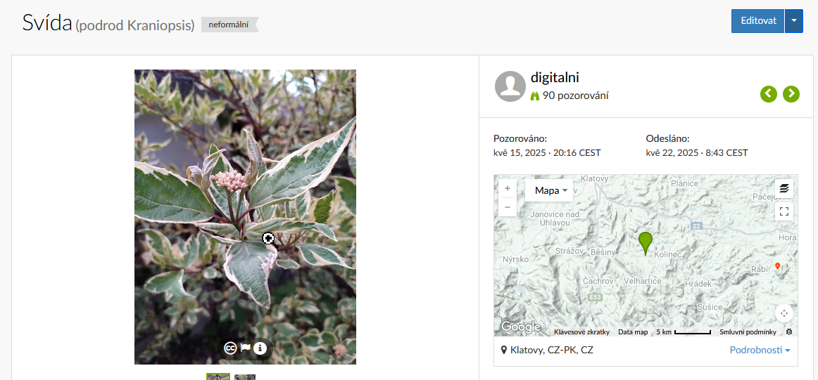
Klikněte EDITOVAT
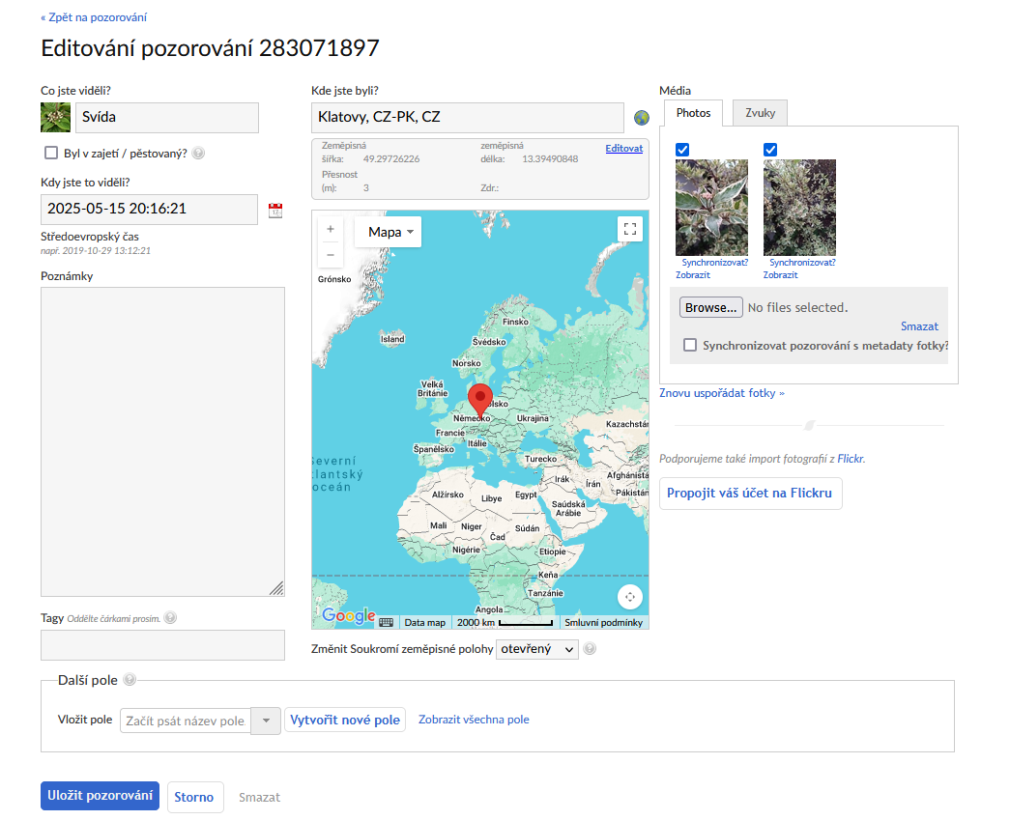
Pokud provedete změny, nezapomeňte je ULOŽIT
Můžete změnit lokalitu a upřesnit typ pozorování (v zajetí/pěstovaný)
Můžete nahrát další fotografie
Zde můžete přidat k pozorování poznámky

Co lze u jednoho záznamu upravit
V detailu záznamu vždy zkontrolujte „pětkrát K“ (kdo–kdy–kde–co–jak). Chybějící nebo nepřesné údaje doplňte. Cílem je, aby byl záznam dohledatelný, ověřitelný a srozumitelný i pro někoho, kdo místo nezná.
- Fotografie: můžete přidat další snímky (detail znaku, celek, prostředí). Pořadí lze změnit tak, aby první byla nejvýstižnější fotka.
- Čas a datum: opravte, pokud snímek nemá správná data (např. po přenosu z jiného zařízení).
- Místo a přesnost: upravte polohu špendlíkem v mapě a nastavte kruh přesnosti (v městě menší, v krajině může být větší).
- Zobrazení polohy (geoprivacy): u běžných druhů ponechte obvykle „otevřenou“ polohu, u citlivých míst/druhů zvažte „rozostřenou“ nebo „soukromou“.
- Určení druhu: ponechte svůj odhad, nebo jej zpřesněte. Pokud si nejste jisti, nevadí – můžete zůstat na úrovni rodu nebo skupiny.
- Poznámka: krátce popište prostředí nebo chování (např. „okraj vlhké louky“, „na kmeni břízy“).
Po úpravách záznam nezapomeňte uložit

Jak funguje společné určení a stav záznamu
Určení se netvoří jen podle automatického návrhu – potvrzuje je komunita. Když se více uživatelů shodne na stejné úrovni určení a záznam má úplná data (fotka/zvuk, datum, místo), získá stav „vědecká kvalita“. Pokud zatím chybí shoda, zůstává „potřebuje určit“. Chybí-li podstatné údaje, je záznam „neúplný“.
- čím lepší fotografie a srozumitelnější údaje, tím rychlejší shoda,
- stav záznamu se může v čase měnit (po doplnění fotky či nové shodě komunity),
- pro určení je lepší několik snímků z různých úhlů než jedna „hezká“ fotografie bez detailu znaku.
Na následujících obrázcích je vidět, jak je označena kvalita pozorování v mobilní aplikaci:
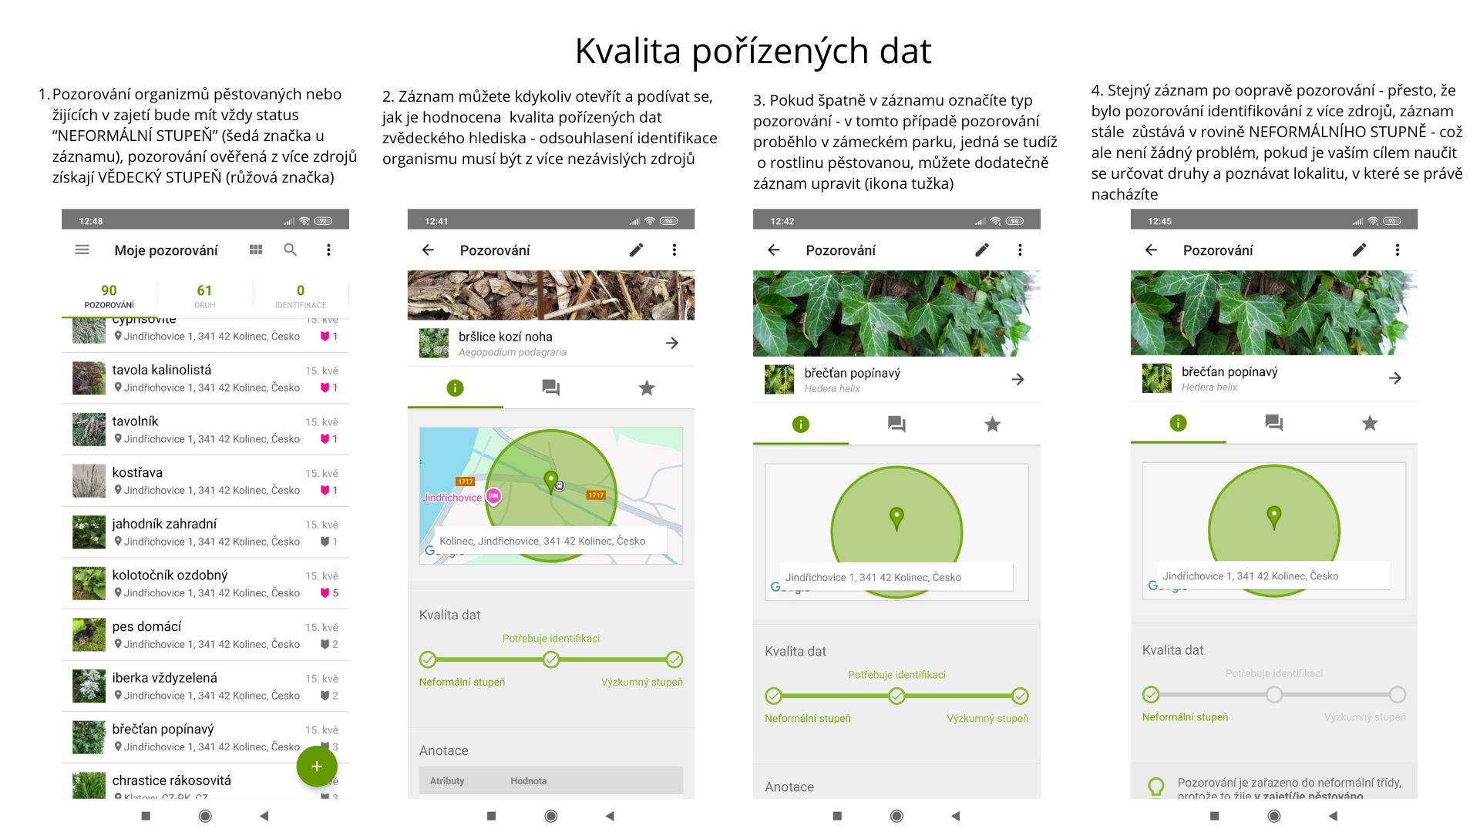
Obrázek 3 Ukázka označení kvality dat v mobilní aplikaci iNaturalist

Přidání pozorování do projektu a přehled vašeho účtu
Projekty jsou důležitou funkcí iNaturalist – jejich prostřednictvím lze vytvářet skupiny pozorování, které spojuje určité společné téma – může to být snaha o hledání konkrétního druhu v i relativně velkém regionu nebo, jako třeba v příkladě, který si ukážeme v závěrečné lekci, snaha o mapování druhů v určité lokalitě.
K projektů se můžete přidat nebo můžete navrhnout projekt vlastní (třeba velikosti vaší zahrady nebo palouku za vaším domem – kreativitě se v tomto směru na iNaturalist meze nekladou). A to je právě silný aspekt iNaturalist, kdy umožňuje spojovat lidi s podobnými zájmy.
Některé projekty přijímají záznamy automaticky podle místa nebo druhu, jiné vyžadují, abyste se k projektu připojili. Na stránce projektu bývá jednoduché tlačítko pro zapojení a popis podmínek. V přehledu účtu pak uvidíte, kolik vašich pozorování do projektu spadá.
- vyhledejte projekt podle tématu či oblasti,
- přečtěte podmínky a připojte se,
- záznamy se obvykle přiřazují automaticky podle nastavených pravidel projektu.
V následujících obrazových ukázkách najdete nejen projekty, které jsme vytvořili my, ale v databázi projektů si můžete vybrat téma nebo lokalitu podle vašich zájmů.
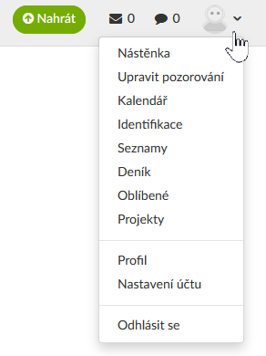
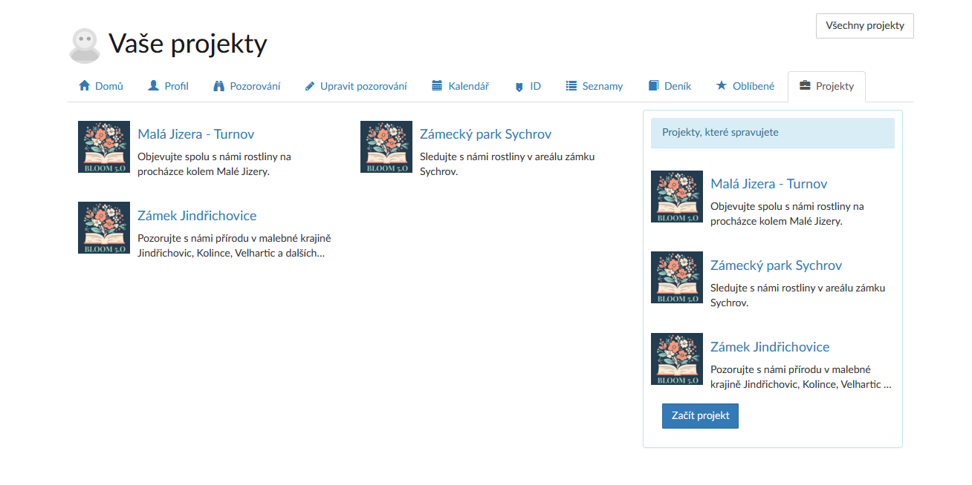
Obrázek 4 Projekty, které vytvoříte, najdete ve vlastním profilu - zde ukázka stránky s projekty Digitálního Seniora
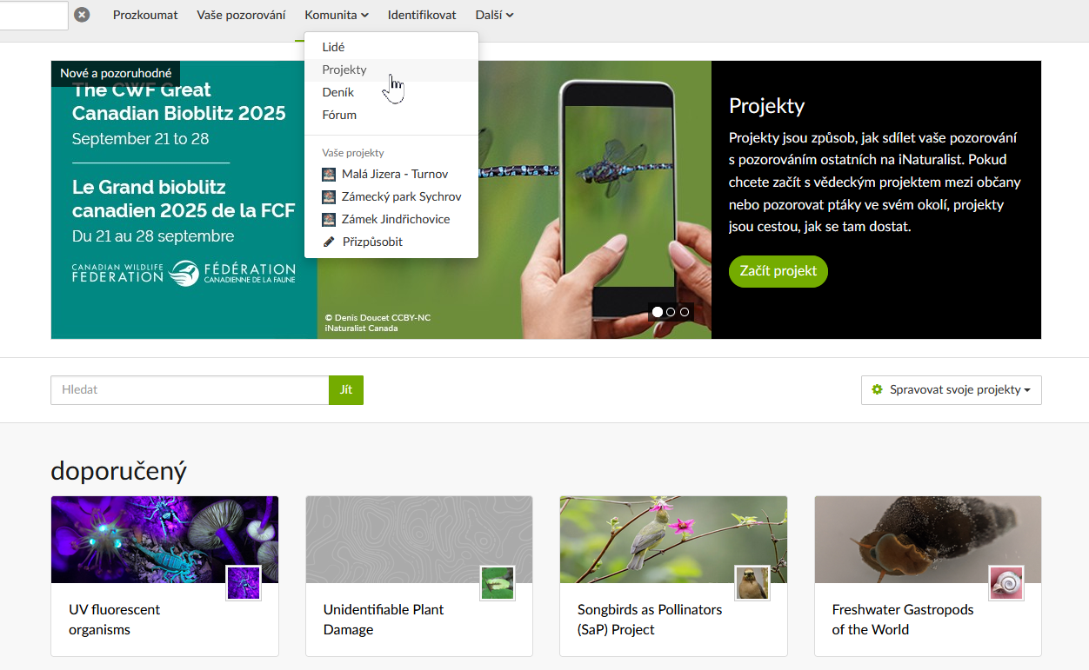
Obrázek 5 Jak otevřít databázi všech projektů dostupných na iNaturalist
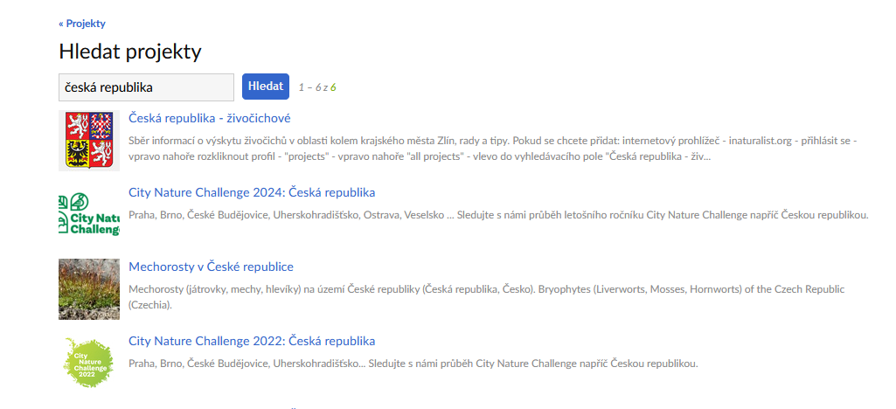
Obrázek 6 Pro hledání v projektech můžeme použít filtr - v tomto případě jsme zadali Česká republika
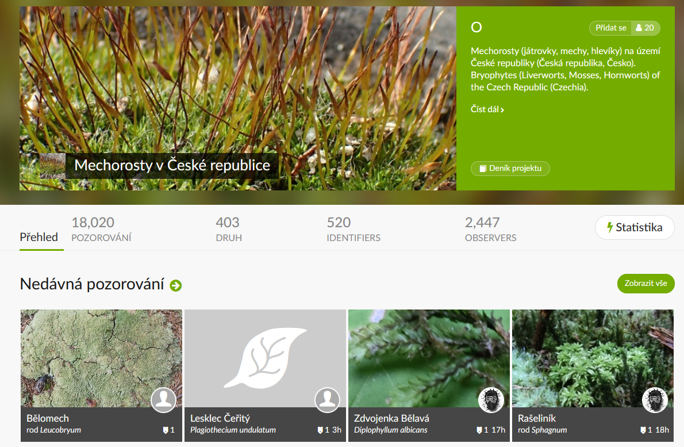
Obrázek 7 Otevřená stránka projektu, který nás zaujal /Mechorosty v České republice)
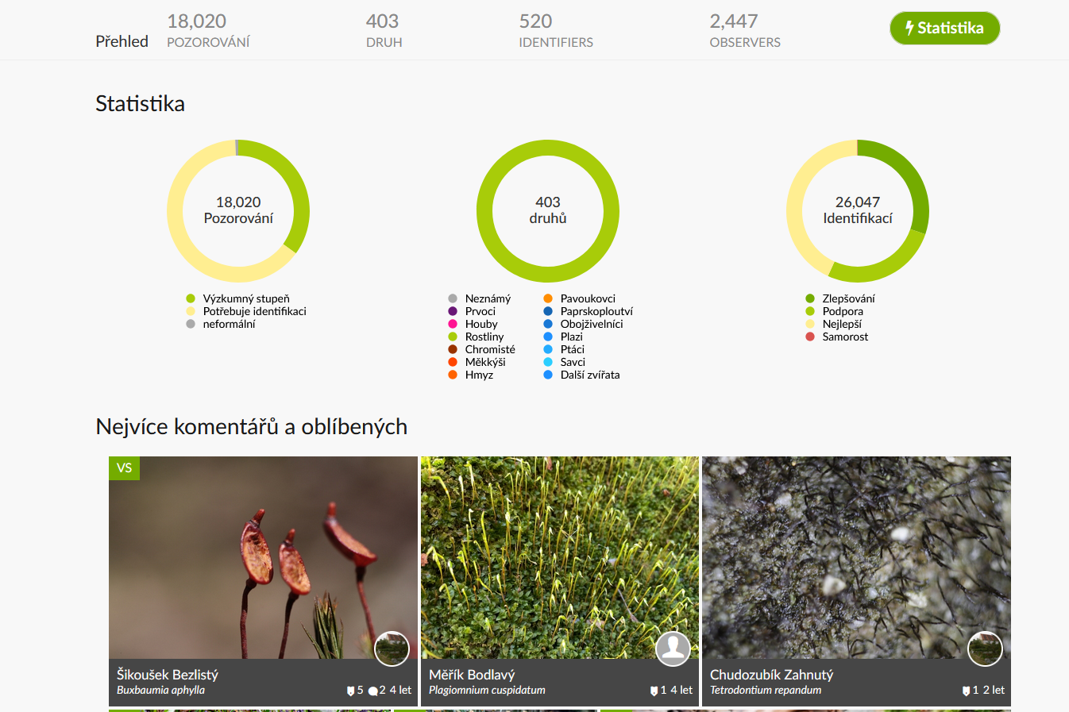
Obrázek 8 Data o pozorováních v projektu jsou dostupná v jednotlivých záložkách projektu - zde vidíte například zajímavé statistiky a pozorování s nejvíce komentáři
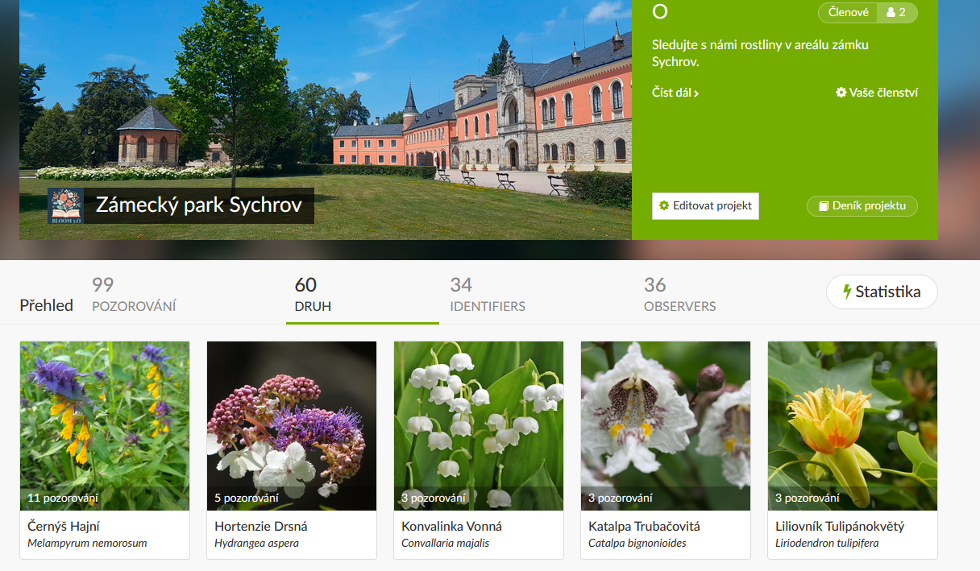
Obrázek 9 Ukázka profilu "našeho" projektu Zámek Sychrov" s přehledem pozorovaných druhů v parku - nezapomeňte, že všechna pozorování pořízená v parku, musí být označena jako pěstované druhy. Data sice nebudou mít vědeckou hodnotu, ale pro nás jsou skvělým způsobem, jak mapovat proměny zámeckého parku v průběhu sezóny.

Shrnutí - iNaturalist: od prvního přihlášení po projekty
iNaturalist představuje praktickou cestu, jak přetavit běžnou procházku v přírodě v kvalitní záznam využitelný vědou. V této kapitole jste poznali, co iNaturalist je, kdo za ním stojí a proč je vhodný i pro začátečníky. Naučili jste se založit účet na webu, přihlásit se v mobilní aplikaci a porozumět rozhraní. Důraz jsme kladli na správné vytvoření pozorování v mobilu: pořízení jasné fotografie nebo zvuku, kontrolu data, času a polohy, promyšlené použití „geoprivacy“ a stručný popis situace.
Seznámili jste se s tím, jak funguje určování druhu – od vašeho prvního návrhu přes komunitní určení až po stavy kvality záznamu. Na závěr jste nahlédli do projektů: jak je najít, jak fungují jejich typy a proč dávají vašim záznamům smysluplný kontext.
Hlavní body k zapamatování
- Účet a přihlášení: Nejjednodušší je vytvořit účet na webu (možno přes Google/Gmail) a až poté se přihlásit v aplikaci. Po potvrzení e-mailu si nastavte jazyk, upozornění a (volitelně) licence.
- Pozorování v mobilu: Tvořte záznamy podle zásady 5×K (kdo–kdy–kde–co–jak). Kontrolujte datum/čas, polohu a přesnost, dodejte jeden–dva snímky prostředí a krátkou poznámku.
- Geoprivacy: U citlivých míst či druhů zvažte rozostření nebo soukromou polohu; některé druhy se rozostřují automaticky. Přesnost polohy vždy upravte tak, aby odpovídala situaci.
- Určování a kvalita záznamu: Automatický návrh berte jako nápovědu. Shoda komunity vede ke „Vědecké kvalitě“ (Research Grade), úplné, ale neuzavřené záznamy jsou „Potřebuje určit“ (Needs ID); neúplné záznamy spadají do „Neúplné“ (Casual).
- Projekty: „Sbírkové“ projekty zahrnují pozorování automaticky podle pravidel (místo, čas, taxon), „Tradiční“ vyžadují ruční přidání a někdy „Pozorovací pole“. „Zastřešující“ projekty sdružují více projektů, „Bioblitz“ je krátká intenzivní akce.
- Role a soukromí v projektech: Člen vidí novinky a přispívá; kurátor/správce nastavují pravidla. Sdílení přesných souřadnic s kurátory je dobrovolné a lze je kdykoli odvolat.

V další kapitole propojíme téma občanské vědy a sběru pozorování pro projekt iNaturalist s dalšími digitálními znalostmi, které nám umožní lépe se zapojit do aktivit těchto projektů.
Abyste mohli například vytvořit vlastní projekt pozorování v iNaturalist, musíte umět vytvořit mapu sledovaného území. Pro lepší analýzu sbíraných dat je dobré vést si evidenci v tabulkách, ke kterým můžete dávat přístup i dalším členům komunity, s kterou na pozorování spolupracujete.
To vše nám celkem jednoduše umožní Ekosystém Google.
Google aplikace jsou zpravidla dostupné zdarma a máte k nim přístup díky založení účtu Gmail. My se je v příští kapitole naučíme využívat, jako zázemí pro naše pozorování a projektovou práci: vysvětlíme si, jak pohodlně ukládat a sdílet soubory, vést jednoduché tabulky a připravit podklady pro závěrečný praktický projekt. V něm spojíte znalosti ze všech tří úrovní našeho školení.

Glosář
Administrátor projektu – zakladatel/správce projektu s právy pro zásadní nastavení.
Anotace – standardizované štítky v iNaturalist (např. životní stadium, pohlaví) použitelné napříč celou platformou.
Bioblitz – časově omezená akce v konkrétní lokalitě, jejímž cílem je nasbírat mnoho pozorování v krátkém čase.
EXIF – technické údaje uložené ve fotografii (např. datum, čas a GPS poloha).
Geoprivacy – nastavení viditelnosti polohy pozorování (otevřená, rozostřená, soukromá).
iNaturalist – platforma občanské vědy pro sdílení fotografií a zvuků volně žijících organismů.
Identifikace (ID) – návrh určení druhu; může jej přidat autor i ostatní uživatelé.
Komunitní určení (Community Taxon) – shoda více uživatelů na úrovni určení (např. druh, rod).
Kurátor projektu – uživatel s rozšířenými právy pro dohled nad obsahem a nastavením projektu.
Neúplné (Casual) – stav záznamu, u něhož chybí klíčová data (např. fotografie, datum nebo poloha).
Ochrana citlivých druhů (taxon geoprivacy) – automatické rozostření polohy u vybraných citlivých taxonů.
Pozorovací pole (Observation Fields) – volitelné, projektově definované doplňující kolonky (např. substrát, hostitel).
Přesnost polohy – poloměr nejistoty v mapě vyjadřující, s jakou přesností je místo pozorování známo.
Research Grade (Vědecká kvalita) – stav záznamu s úplnými údaji a dostatečnou komunitní shodou.
Sbírkový projekt (Collection) – projekt, který automaticky zahrnuje pozorování splňující předem dané filtry.
Soukromé zprávy (PM) – přímá komunikace mezi uživateli; pro nové účty se zpřístupní po prvních ověřitelných aktivitách.
Tradiční projekt (Traditional) – projekt, do kterého se pozorování přidávají ručně a často využívá pozorovací pole.
Umbrella (zastřešující) projekt – projekt, který sdružuje a porovnává více samostatných projektů.

